**QUERY 3 – INTERVENÇÃO NO BANCO DE DADOS**

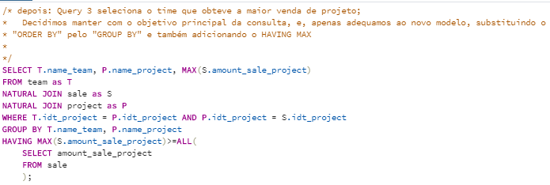

**Consulta**

**Plano de Consulta:**

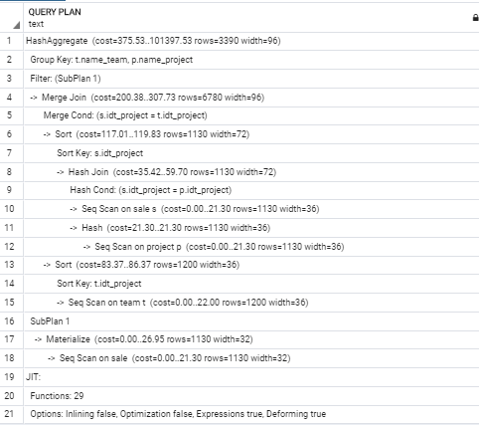

**Árvore de Consulta:**

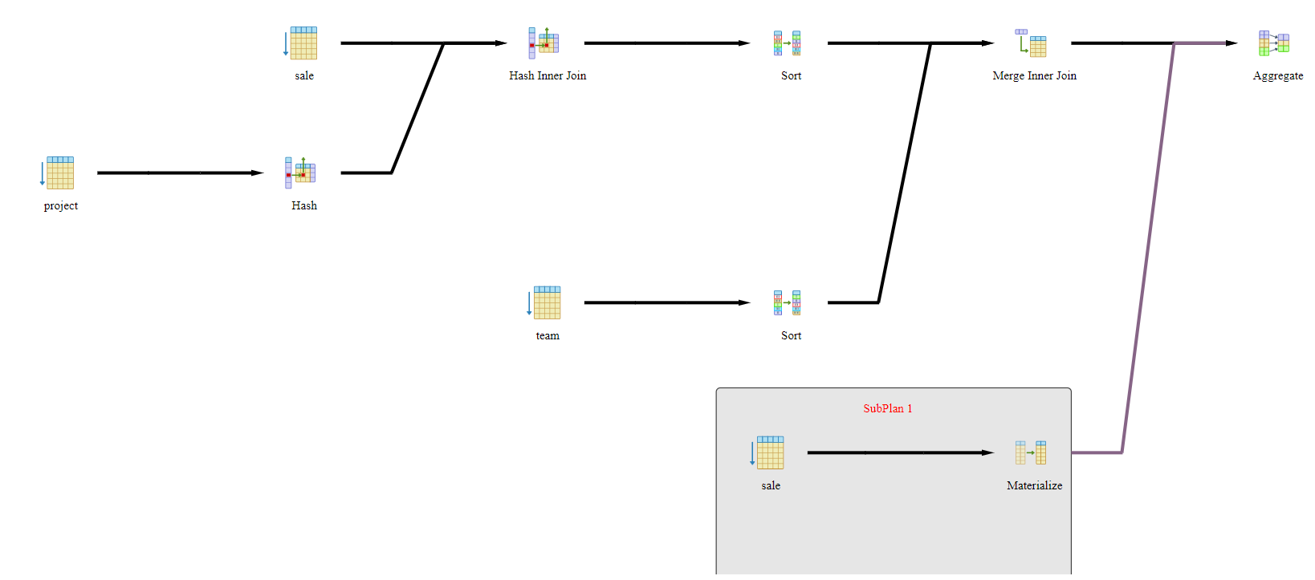

**QUERY 3: CRIAÇÃO DE ÍNDICES**

CREATE INDEX indiceTerceiraQuery

ON sale (amount_sale_project);

CREATE INDEX indiceTerceiraQueryProject

ON project (idt_project);

**Relatório do plano de consulta a partir do comando explain do Postgress:**

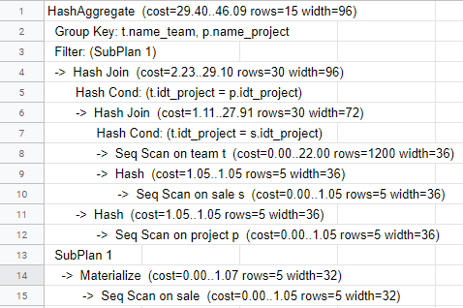

**Árvore do plano de consulta a partir do comando explain do Postgress:**

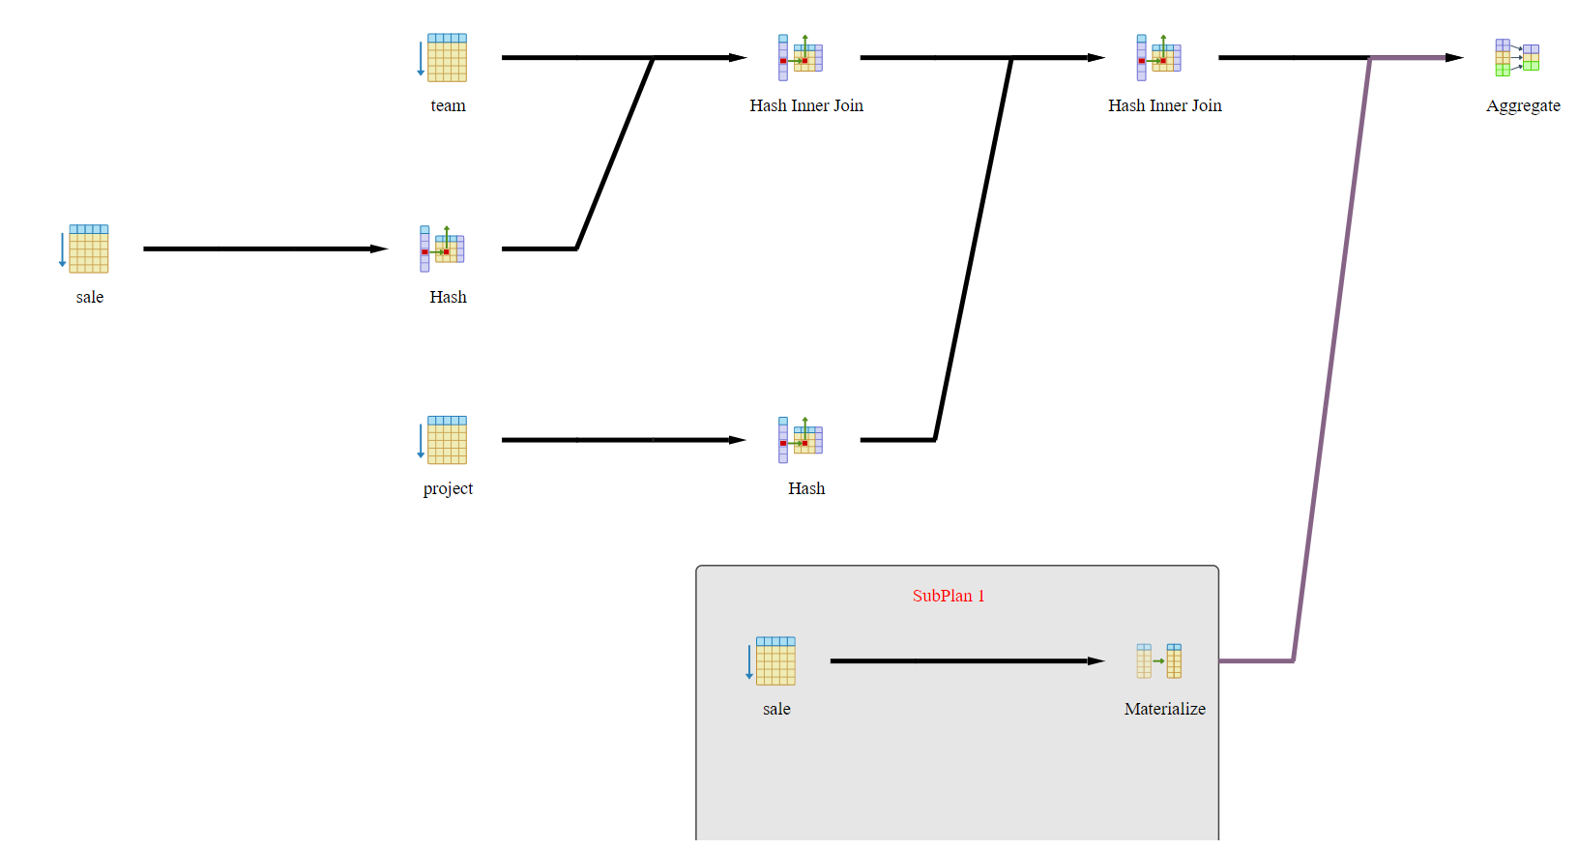

**Comparação antes e depois da alteração**

A consulta realizada seleciona o nome de um time, nome do projeto ligado a esse time e o seu valor de venda, retornando então o time com maior valor de venda de seu projeto. Analisando o relatório antes da implementação dos index vemos através do comando explain a progressão da consulta, inicialmente temos um grande custo no HashAggregate seguido de vários passos diferenciados em Merges, Sorts e Hashes que apesar de ter valores menores que a primeira linha ainda assim acumulam seu valor, deixando dúvidas sobre a efetividade dessa consulta em ambientes que tenham muitos times e valores de vendas, por mais que não tenha o maior valor de custo entre as queries.

Entretanto, ainda é necessária acrescentar índices, que resultarão em grandes diferenças nos valores discutidos, além de potencialmente diminuir os números de passos e dar margem a execuções menos custosas, por isso foram criados dois índices, “indiceTerceiraQuery” que “indexa” o atributo amount_sale_project na table sale,“indiceTerceiraQueryProject” que “indexa” o atributo idt_project na table project, nos levando ao segundo resultado, resultado este que diminui em grande quantidade o custo e usa quase que em sua totalidade hashes de baixo custo, diminuindo o número de passos, mais uma vez indicando a importância desta análise.

Por fim, conclui-se que desta maneira não haverá problemas sérios em eventuais casos de consultas em tabelas com informações que se alongam por muito mais do que o analisado.